Contents

تعريف بالمكونات المستخدمة 2

NUCLEO-F091RC: 3

لمحة عن نواة M0: 5

MPU6050 6

مقدمة عن الرباعيات و المتغيرات العشوائية وتباينها 11

التوزع الطبيعي 12

المتغيرات العشوائية 15

التقدير، الدقة والإحكام 17

قواعد التوقع الرياضي 19

تحليل شوليسكي 22

مرشح كالمان 23

فلتر 24

مرشح كالمان 27

ملخص مرشح كالمان 30

مرشح كالمان الموسع 31

الرباعيات 34

مرشح كالمان الموسع المتعدد باستخدام الربيعات 39

المتحكم التناسبي التكاملي التفاضلي في الزمن المتقطع 42

نقاط يجب اخذها بعين الاعتبار عمليا 44

المراجع: 45

**الفصل الأول**

# تعريف بالمكونات المستخدمة

## NUCLEO-F091RC:

**لمحة عامة:**

لوحة NUCLEO-F091RC هي لوحة تطوير توفر للمستخدمين بيئة مرنة للتجارب والتطوير على الميكروكنترولر STM32F091RC. تتضمن هذه اللوحة العديد من الميزات التي تجعلها مثالية لمجموعة واسعة من التطبيقات. فيما يلي نظرة عامة على الميزات الرئيسية للوحة NUCLEO-F091RC:

* الميكروكنترولر STM32F091RC: يعتمد على نواة ARM® Cortex®-M0 ويعمل بسرعة تصل إلى 48 ميجاهرتز.
* التوافق مع Arduino: تحتوي اللوحة على دبابيس توصيل تتوافق مع لوحات Arduino Uno V3، مما يتيح سهولة التوسع باستخدام الدروع الإضافية.
* موصلات ST morpho: توفر وصولاً كاملاً إلى جميع دبابيس I/O للميكروكنترولر، مما يسمح بزيادة المرونة في تصميم المشاريع.
* مصدر طاقة مرن: يمكن تشغيل اللوحة عبر USB VBUS أو مصدر خارجي يتراوح بين 3.3 فولت و7-12 فولت.
* المبرمج والمصحح ST-LINK/V2-1: مدمج على اللوحة ويوفر واجهة SWD للتطوير والتصحيح.
* إمكانية إعادة تعداد USB: تدعم ثلاثة واجهات USB مختلفة، وهي منفذ COM الافتراضي، تخزين الكتلة، ومنفذ التصحيح.
* مصابيح LED وزر المستخدم: تشمل اللوحة مصابيح LED للإشارة إلى الاتصال بالطاقة والاتصال عبر USB، بالإضافة إلى زر للمستخدم وزر لإعادة الضبط.
* 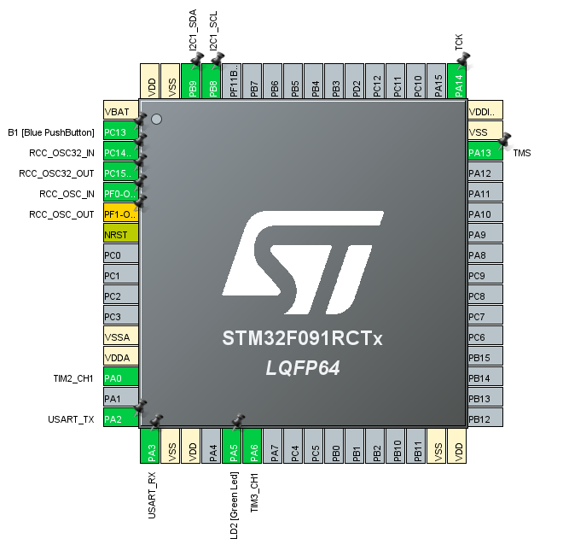مكتبات برمجية وأمثلة: تتوفر مكتبات برمجية شاملة وأمثلة عملية من خلال حزمة STM32Cube MCU، مما يساعد المستخدمين على البدء بسرعة.

## لمحة عن نواة M0:

نواة M0 داخل لوحة NUCLEO-F091RC هي جزء من عائلة معالجات ARM® Cortex®-M0، والتي تعتبر واحدة من أكثر النوى استخدامًا في التطبيقات المدمجة منخفضة الطاقة. توفر هذه النواة ميزات وأداء يجعلها مناسبة لمجموعة واسعة من التطبيقات. فيما يلي نظرة عامة على نواة M0:

* كفاءة الطاقة: تتميز نواة M0 بكفاءة عالية في استهلاك الطاقة، مما يجعلها مثالية للتطبيقات التي تتطلب عمر بطارية طويل.
* أداء جيد: توفر النواة أداءً جيدًا بتردد تشغيل يصل إلى 48 ميجاهرتز، مما يسمح بتنفيذ مهام متعددة بكفاءة.
* بنية 32 بت: تعتمد النواة على بنية 32 بت، مما يوفر عرض بيانات أوسع وسرعة أعلى في المعالجة مقارنة بالمعالجات 8 بت و16 بت.
* مجموعة تعليمات بسيطة: تحتوي النواة على مجموعة تعليمات مختصرة وبسيطة، مما يسهل البرمجة والتطوير.
* دعم متكامل للمعالجة: توفر النواة دعمًا متكاملًا لوحدات التحكم في المقاطعات، مما يسهل التعامل مع الأحداث الخارجية بكفاءة.
* مرونة عالية: يمكن برمجة النواة لدعم مجموعة واسعة من التطبيقات، من التحكم في الأجهزة البسيطة إلى التطبيقات الصناعية المعقدة.
* تكامل مع واجهات متنوعة: تدعم النواة تكاملًا سهلًا مع العديد من الواجهات الطرفية، مثل UART، SPI، I2C، وADC، مما يتيح اتصالاً سهلاً بالأجهزة الخارجية.
* دعم البرمجة والتطوير: تتوفر أدوات برمجية متكاملة ودعم شامل من خلال بيئات تطوير مثل STM32Cube وKeil وIAR، مما يسهل عملية التطوير والاختبار.

تعتبر نواة M0 داخل لوحة NUCLEO-F091RC خيارًا ممتازًا للمطورين الذين يبحثون عن حل قوي ومرن لتطبيقات التحكم المدمجة منخفضة الطاقة، مع توافر الدعم البرمجي والمرونة في التعامل مع مجموعة متنوعة من الأجهزة الطرفية.

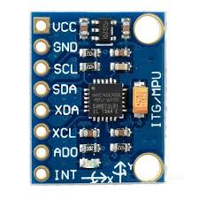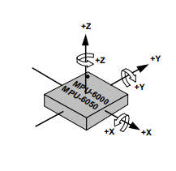MPU6050:

**لمحة عامة:**

يُعد جهاز MPU-60X0 أول جهاز تتبع حركة 6 محاور مدمج في العالم يجمع بين جيروسكوب 3 محاور، مقياس تسارع 3 محاور، ومعالج حركة رقمي (DMP) في حزمة صغيرة بقياس 0.9*4*4 مم. بفضل ناقل مستشعر I2C المخصص، يمكنه قبول مدخلات مباشرة من بوصلة 3 محاور خارجية لتوفير إخراج حركة مدمج 9 محاور. يُمكن جهاز تتبع الحركة MPU-60X0، بفضل دمج المحاور الستة، وميزة دمج الحركة على اللوحة، وبرامج المعايرة في وقت التشغيل مما يضمن أداءً حركيًا مثاليًا للمستهلكين.

يحتوي جهاز MPU-60X0 على ثلاثة محولات تناظرية إلى رقمية (ADCs) بدقة 16 بت لتحويل خرج الجيروسكوب إلى إشارات رقمية، وثلاثة محولات تناظرية إلى رقمية بدقة 16 بت لتحويل خرج مقياس التسارع إلى إشارات رقمية. لتتبع دقيق لكل من الحركات السريعة والبطيئة، يتميز الجهاز بنطاق جيروسكوب قابل للبرمجة من قبل المستخدم يتراوح بين ±250، ±500، ±1000، و±2000 درجة/ثانية (dps) ونطاق مقياس تسارع قابل للبرمجة من قبل المستخدم يتراوح بين ±2g، ±4g، ±8g، و±16g.

يساعد مخزن مؤقت FIFO بسعة 1024 بايت على تقليل استهلاك الطاقة في النظام عن طريق السماح لمعالج النظام بقراءة بيانات المستشعر على دفعات ثم الدخول في وضع الطاقة المنخفضة بينما يجمع MPU المزيد من البيانات. بفضل جميع المعالجات والمكونات المطلوبة لدعم العديد من استخدامات الحركة على الشريحة، يمكن لجهاز MPU-60X0 دعم تطبيقات واجهة الحركة منخفضة الطاقة في التطبيقات المحمولة مع تقليل متطلبات المعالجة على معالج النظام. من خلال توفير إخراج دمج الحركة المتكامل، يقوم معالج DMP في جهاز MPU-60X0 بتخفيف متطلبات حسابات معالجة الحركة الكثيفة من معالج النظام، مما يقلل من الحاجة إلى الاستفسار المتكرر عن خرج مستشعر الحركة.

يتم التواصل مع جميع سجلات الجهاز باستخدام I2C بسرعة 400 كيلوهرتز أو SPI بسرعة 1 ميجاهرتز (لجهاز MPU-6000 فقط). للتطبيقات التي تتطلب اتصالات أسرع، يمكن قراءة سجلات المستشعر والمقاطعة باستخدام SPI بسرعة 20 ميجاهرتز (لجهاز MPU-6000 فقط). تشمل الميزات الإضافية مستشعر درجة حرارة مدمج ومذبذب على الشريحة بتفاوت ±1% على مدى درجة حرارة التشغيل.

باستخدام منصة التصنيع Nasiri-Fabrication الحاصلة على براءة اختراع والمثبتة على مستوى الإنتاج الضخم، والتي تدمج رقائق MEMS مع الإلكترونيات المرافقة من خلال الربط على مستوى الرقاقة، قامت InvenSense بتقليص حجم حزمة MPU-60X0 إلى حجم ثوري يبلغ 4x4x0.9 ملم (QFN)، مع توفير أعلى أداء وأقل ضوضاء وأقل تكلفة في تغليف أشباه الموصلات المطلوبة لأجهزة الإلكترونيات الاستهلاكية المحمولة. يتميز الجزء بتحمل صدمات قوي يبلغ 10,000g، ويحتوي على مرشحات منخفضة التمرير قابلة للبرمجة للجيروسكوبات ومقاييس التسارع ومستشعر درجة الحرارة المدمج.

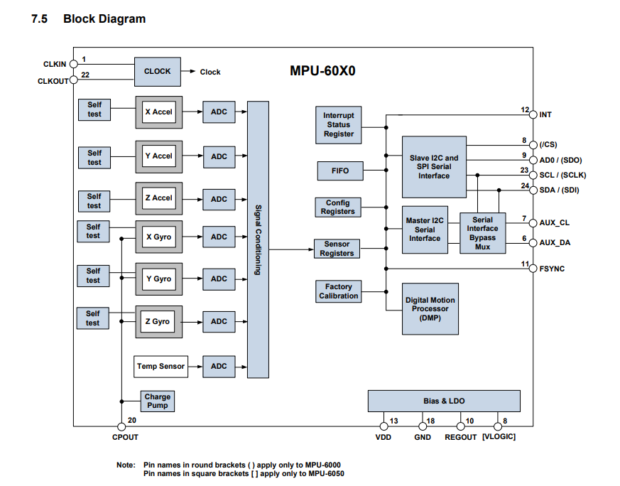من أجل مرونة إمداد الطاقة، يعمل جهاز MPU-60X0 من نطاق جهد إمداد الطاقة VDD يتراوح بين 2.375V -3.46V.

**المميزات:**

ميزات الجيروسكوب:

* مستشعرات معدل الزاوية للمحاور X، Y، وZ مع نطاق كامل قابل للبرمجة من ±250، ±500، ±1000، و±2000°/ثانية
* إشارة تزامن خارجية متصلة بدبوس FSYNC تدعم تزامن الصورة، الفيديو وGPS
* محولات تناظرية إلى رقمية 16 بت مدمجة تُمكن من أخذ عينات الجيروسكوبات في وقت واحد
* استقرار محسّن للتحيز والحساسية مع تغير درجة الحرارة يقلل من الحاجة إلى معايرة المستخدم
* أداء محسّن للضوضاء منخفضة التردد
* مرشح منخفض التمرير قابل للبرمجة رقمياً
* تيار التشغيل للجيروسكوب: 3.6mA
* تيار الاستعداد: 5µA
* معامل حساسية مُعاير في المصنع
* اختبار ذاتي من قِبل المستخدم

ميزات مقياس التسارع:

* مقياس تسارع ثلاثي المحاور ذو خرج رقمي مع نطاق كامل قابل للبرمجة من ±2g، ±4g، ±8g و±16g
* محولات تناظرية إلى رقمية 16 بت مدمجة تُمكن من أخذ عينات مقاييس التسارع في وقت واحد دون الحاجة إلى مبدل خارجي
* تيار التشغيل العادي لمقياس التسارع: 500µA
* تيار وضع الطاقة المنخفضة لمقياس التسارع: 10µA عند 1.25Hz، 20µA عند 5Hz، 60µA عند 20Hz، 110µA عند 40Hz
* كشف وتحديد الاتجاه
* كشف النقر
* مقاطعات قابلة للبرمجة من قِبل المستخدم
* مقاطعة عالية G
* اختبار ذاتي من قِبل المستخدم

ميزات إضافية:

* دمج حركة 9 محاور بواسطة المعالج الرقمي للحركة (DMP) على الشريحة
* ناقل I2C الرئيسي المساعد لقراءة البيانات من المستشعرات الخارجية (مثل مقياس المغناطيسية)
* تيار التشغيل 3.9mA عند تمكين جميع محاور الاستشعار الستة وDMP
* نطاق جهد إمداد VDD من 2.375V إلى 3.46V
* جهد مرجعي VLOGIC مرن يدعم واجهات I2C متعددة الفولتية (MPU-6050 فقط)
* أصغر وأنحف حزمة QFN للأجهزة المحمولة: 4x4x0.9 ملم
* حساسية متقاطعة دنيا بين محاور مقياس التسارع والجيروسكوب
* مخزن مؤقت FIFO بسعة 1024 بايت يقلل من استهلاك الطاقة بالسماح لمعالج النظام بقراءة البيانات على دفعات ثم الدخول في وضع الطاقة المنخفضة بينما يجمع MPU المزيد من البيانات
* مستشعر درجة حرارة ذو خرج رقمي
* مرشحات رقمية قابلة للبرمجة من قِبل المستخدم للجيروسكوب، مقياس التسارع ومستشعر درجة الحرارة
* تحمل صدمة 10,000g
* واجهة I2C بسرعة 400kHz للوصول إلى جميع السجلات
* واجهة SPI بسرعة 1MHz للوصول إلى جميع السجلات (MPU-6000 فقط)
* واجهة SPI بسرعة 20MHz لقراءة سجلات المستشعر والمقاطعة (MPU-6000 فقط)
* هيكل MEMS مختوم بإحكام وملتحم على مستوى الرقاقة
* متوافق مع RoHS وصديق للبيئة

معالجة الحركة:

* محرك معالجة الحركة الرقمية الداخلية (DMP) يدعم معالجة الحركة ثلاثية الأبعاد وخوارزميات التعرف على الإيماءات
* يجمع جهاز MPU-60X0 بيانات الجيروسكوب ومقياس التسارع مع تزامن أخذ العينات بمعدل محدد من قبل المستخدم. تشمل مجموعة البيانات الكاملة التي يحصل عليها MPU-60X0 بيانات الجيروسكوب ثلاثية المحاور، بيانات مقياس التسارع ثلاثية المحاور، وبيانات درجة الحرارة. يمكن أن يتضمن خرج MPU المحسوب إلى معالج النظام أيضًا بيانات الاتجاه من مقياس مغناطيسي ثلاثي المحاور تابع لطرف ثالث.
* يقوم مخزن مؤقت FIFO بتخزين مجموعة البيانات الكاملة، مما يقلل من متطلبات التوقيت على معالج النظام من خلال السماح للمعالج بقراءة بيانات FIFO على دفعات. بعد قراءة بيانات FIFO، يمكن لمعالج النظام توفير الطاقة بالدخول في وضع النوم منخفض الطاقة بينما يجمع MPU المزيد من البيانات.
* يدعم المقاطعات القابلة للبرمجة ميزات مثل التعرف على الإيماءات، التحريك، التكبير، التمرير، كشف النقر وكشف الاهتزاز
* مرشحات منخفضة التمرير قابلة للبرمجة رقمياً
* وظيفة عداد الخطوات منخفضة الطاقة تسمح لمعالج النظام بالنوم بينما يحافظ DMP على عد الخطوات

التوقيت:

* مولد توقيت على الشريحة بتفاوت تردد ±1% على مدى درجة الحرارة الكامل
* مدخلات ساعة خارجية اختيارية 32.768kHz أو 19.2MHz

**الفصل الثاني**

# مقدمة عن الرباعيات و المتغيرات العشوائية وتباينها

**مقدمة:**

التوزع الطبيعي:

التوزيع الطبيعي، المعروف أيضًا بالتوزيع الغاوسي (Gaussian Distribution)، هو واحد من أهم التوزيعات الاحتمالية في الإحصاء والرياضيات. يُستخدم هذا التوزيع بشكل واسع في وصف وتفسير البيانات في مختلف المجالات مثل الاقتصاد، العلوم الطبيعية، الهندسة، والعلوم الاجتماعية. وفيما يلي نظرة شاملة على التوزيع الطبيعي:

تعريف التوزيع الطبيعي:

التوزيع الطبيعي هو توزيع احتمالي مستمر، يتميز بمنحنى على شكل جرس متماثل حول المتوسط. يتم تعريفه بدالة الكثافة الاحتمالية التالية:

حيث:

* هو المتغير العشوائي المستمر.
* هو المتوسط (mean)، ويحدد موقع مركز التوزيع.
* هو الانحراف المعياري (standard deviation)، ويحدد عرض التوزيع.
* هو التباين (variance).

خصائص التوزيع الطبيعي:

1. التماثل: منحنى التوزيع الطبيعي متماثل حول المتوسط. هذا يعني أن النصف الأيسر من المنحنى هو صورة طبق الأصل عن النصف الأيمن.
2. الجرس: شكل المنحنى يشبه الجرس، حيث يكون مرتفعًا في المركز ويتناقص تدريجيًا عند الابتعاد عن المتوسط.
3. المتوسط، الوسيط، والمنوال: في التوزيع الطبيعي، المتوسط (mean)، الوسيط (median)، والمنوال (mode) جميعهم متساوون ويقعون في المركز.
4. النهايات: منحنى التوزيع الطبيعي يمتد إلى ما لا نهاية في كلا الاتجاهين، ولكن قيمة الاحتمالية تقترب من الصفر كلما ابتعدنا عن المتوسط.
5. قانون 68-95-99.7: في التوزيع الطبيعي، حوالي 68% من البيانات تقع ضمن نطاق انحراف معياري واحد من المتوسط، وحوالي 95% تقع ضمن نطاق انحرافين معياريين ، وحوالي 99.7% تقع ضمن نطاق ثلاثة انحرافات معيارية .

استخدامات التوزيع الطبيعي:

1. الإحصاء الوصفي: يستخدم لوصف خصائص البيانات وتلخيصها، مثل المتوسط والانحراف المعياري.
2. الاستدلال الإحصائي: يستخدم في اختبار الفرضيات وتقدير الثقة للمعلمات المجهولة.
3. النمذجة: يعتبر أساسًا للكثير من النماذج الإحصائية، مثل نموذج الانحدار الخطي.
4. تحليل البيانات: يستخدم في تحديد الفروق بين مجموعات البيانات وفي تحليل التوزيعات الاحتمالية للبيانات المجمعة.

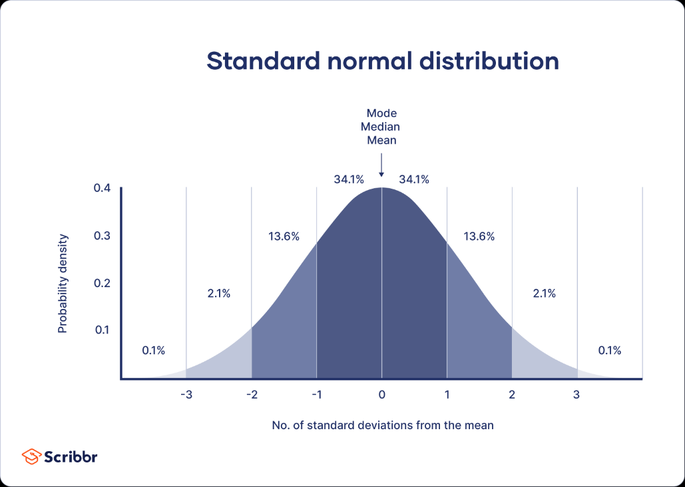التوزيع الطبيعي المعياري:

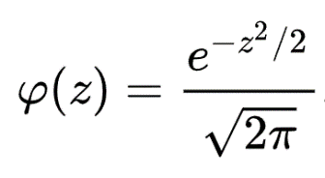التوزيع الطبيعي المعياري هو حالة خاصة من التوزيع الطبيعي حيث يكون المتوسط صفرًا والانحراف المعياري واحدًا. دالة الكثافة الاحتمالية للتوزيع الطبيعي المعياري هي:

حيث هو المتغير العشوائي القياسي.

المتغيرات العشوائية:

المتغير العشوائي هو متغير يمثل نتيجة لتجربة عشوائية. يمكن تقسيم المتغيرات العشوائية إلى نوعين رئيسيين: المتغيرات العشوائية المنفصلة والمتغيرات العشوائية المستمرة.

* المتغير العشوائي المنفصل: هو المتغير الذي يأخذ مجموعة محددة ومنفصلة من القيم. على سبيل المثال، عدد الطلاب في صف، أو عدد السيارات التي تمر عبر تقاطع في ساعة معينة.
* المتغير العشوائي المستمر: هو المتغير الذي يمكن أن يأخذ أي قيمة في نطاق معين. على سبيل المثال، الطول أو الوزن أو الزمن اللازم لإكمال مهمة معينة.

توابع الكثافة الاحتمالية:

دالة الكثافة الاحتمالية (Probability Density Function - PDF) هي دالة رياضية تستخدم لوصف توزيع الاحتمالات لمتغير عشوائي مستمر. تعطي دالة الكثافة الاحتمالية قيمة الاحتمال النسبي للمتغير العشوائي أن يأخذ قيمة معينة. يتم تعريف دالة الكثافة الاحتمالية بحيث تكون:

1. لكل .

2. التكامل الكلي لدالة الكثافة الاحتمالية عبر جميع القيم الممكنة للمتغير العشوائي يساوي 1:

تُستخدم دالة الكثافة الاحتمالية لحساب احتمال أن يقع المتغير العشوائي ضمن نطاق معين باستخدام التكامل. على سبيل المثال، احتمال أن يكون المتغير العشوائي بين و هو:

اللحظات (Moments):

اللحظات هي مقاييس تستخدم لوصف خصائص توزيع المتغير العشوائي. هناك عدة أنواع من اللحظات، منها:

1. المتوسط (اللحظة الأولى):

المتوسط هو القيمة المتوقعة للمتغير العشوائي ويُرمز له بـ . يتم حسابه باستخدام دالة الكثافة الاحتمالية كما يلي:

2. التباين (اللحظة الثانية):

التباين يقيس مدى تشتت القيم حول المتوسط ويُرمز له بـ . يتم حسابه كالتالي:

الجذر التربيعي للتباين يُسمى الانحراف المعياري ويُرمز له بـ .

اللحظات تعتبر أدوات مهمة في تحليل وتفسير البيانات الاحتمالية، حيث توفر معلومات شاملة عن توزيع البيانات وخصائصها الأساسية.

التقدير، الدقة والإحكام**:**

**التقدير** هو عملية تقييم الحالة الخفية للنظام. الموضع الحقيقي للطائرة مخفي عن المراقب. يمكننا تقدير موضع الطائرة باستخدام المستشعرات، مثل الرادار. يمكن تحسين التقدير بشكل كبير باستخدام مستشعرات متعددة وتطبيق خوارزميات تقدير وتتبع متقدمة (مثل مرشح كالمان). كل معلمة مقاسة أو محسوبة هي **تقدير**.

تشير **الدقة** إلى مدى قرب القياس من القيمة الحقيقية.

يشير **الإحكام** إلى التباين في سلسلة من القياسات لنفس المعلمة.

**تشكل الدقة والإحكام أساس التقدير.**

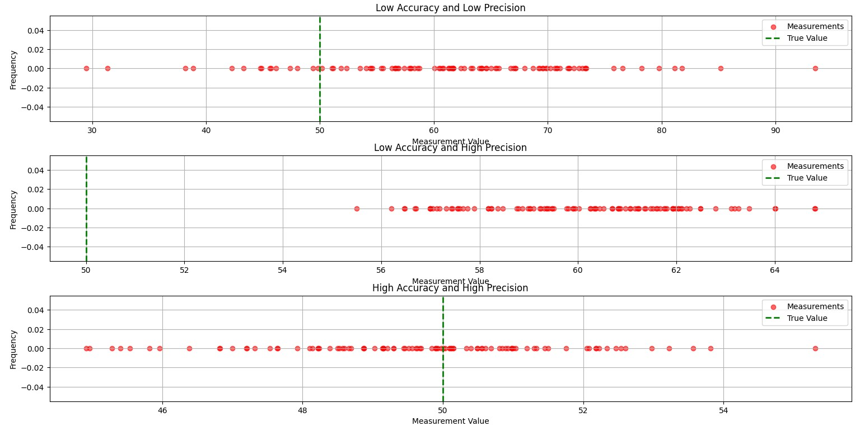الشكل التالي يوضح الدقة والإحكام:

الأنظمة ذات الإحكام العالي لديها تباين منخفض في قياساتها (أي، عدم يقين منخفض)، بينما الأنظمة ذات الإحكام المنخفض لديها تباين عالي في قياساتها (أي، عدم يقين عالي). الخطأ العشوائي في القياس ينتج التباين.

تسمى الأنظمة ذات الدقة المنخفضة بالأنظمة المتحيزة لأن قياساتها تحتوي على خطأ نظامي مدمج (انحياز).

يمكن تقليل تأثير التباين بشكل كبير من خلال متوسط أو تسوية القياسات. على سبيل المثال، إذا قمنا بقياس درجة الحرارة باستخدام ميزان حرارة يحتوي على خطأ عشوائي في القياس، يمكننا إجراء قياسات متعددة وأخذ متوسطها. نظرًا لأن الخطأ عشوائي، فإن بعض القياسات ستكون أعلى من القيمة الحقيقية وبعضها أقل منها. سيكون التقدير قريبًا من القيمة الحقيقية. كلما زاد عدد القياسات التي نجريها، كلما كان التقدير أقرب إلى القيمة الحقيقية.

من ناحية أخرى، فإن ميزان الحرارة المتحيز ينتج خطأ نظامي ثابت في التقدير.

ملخص:

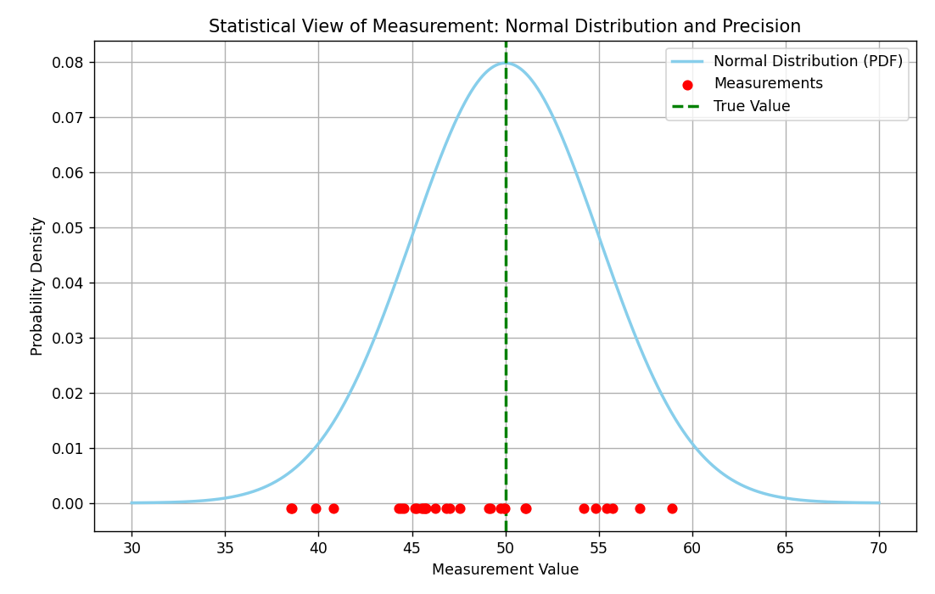

قواعد التوقع الرياضي*:*

| *القاعدة* | *ملاحظات* |
| --- | --- |
|  | *هو احتمال* |
|  | *ثابت* |
|  | *ثابت* |
|  | *ثابت* |
|  | *و ثابتان* |
|  | *متغير عشوائي آخر* |
|  | *إذا كان و مستقلين* |

*قواعد التبيان:*

| *القاعدة* | *ملاحظات* |
| --- | --- |
|  | *هو تباين*  *ثابت* |
|  | *هو تباين*  *ثابت* |
|  | *هو تباين* |
|  | *هو التغاير بين و* |
|  | *إذا كان و مستقلين* |
|  | *ثابت* |
|  |  |
|  |  |

| *المعادلة* | *ملاحظات* |
| --- | --- |
|  |  |
|  | *فتح القوس* |
|  | *توزيع* |
|  |  |
|  |  |
|  |  |

*التباين بين مجموعتين X وY:*

التباين بين مجموعتين X وY بعد تطبيع N بـ N-1:

مصفوفة التباين لمتغيرين:

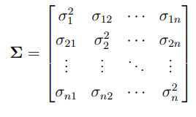مصفوفة التباين لـ n متغير:

خواص مصفوفة التباين:

1. قيم القطر الرئيسي في مصفوفة التباين تمثل تباينات مكونات المتغير العشوائي.
2. بما ان قيم القطر الرئيسي كلها غير سالبة، أثر المصفوفة (مجموع قيم القطر الرئيسي) غير سالب.
3. مصفوفة التباين متناظرة.
4. مصفوفة التباين شبه محددة.

تباين شعاع :

تحليل شوليسكي:

يستخدم تحليل شوليسكي لتحليل مصفوفة معرفة إيجابيا الى جداء مصفوفة ومقلوبها:

إذا كانت المصفوفة شبه محددة موجبة، فإن العناصر القطرية للمصفوفة يمكن أن تكون صفراً.

خوارزمية تحليل شوليسكي:

* العناصر القطرية للمصفوفة *:*
* العناصر غير القطرية للمصفوفة :

**الفصل الثالث**

# مرشح كالمان

فلتر :

اذا كان لدينا قراءات لمتغير عشوائي وكنا نريد تقدير القيمة الحقيقة، يمكن تقديرها بأخذ المتوسط الحسابي لكل القيم المقروءة سابقا.

في الوقت ، سيكون التقدير هو متوسط جميع القياسات السابقة:

حيث ان:

* هي القيمة الحقيقية للوزن.
* هي القيمة المقاسة للوزن عند الزمن .
* هو التقدير لـ عند الزمن يتم التقدير بعد أخذ القياس .
* هو التقدير للحالة المستقبلية لـ يتم التقدير عند الزمن بمعنى آخر، هو حالة متوقعة أو مستنتجة.
* هو التقدير لـ عند الزمن يتم التقدير بعد أخذ القياس .
* هو التنبؤ الأولي.

النموذج الديناميكي في هذا المثال هو لا يتغير بمرور الوقت، لذلك

على الرغم من أن المعادلة صحيحة رياضيًا، إلا أنها غير عملية للتنفيذ.من أجل تقدير نحتاج إلى تذكر جميع القياسات التاريخية؛ لذلك، نحن بحاجة إلى ذاكرة كبيرة. نحن أيضًا بحاجة إلى إعادة حساب المتوسط بشكل متكرر إذا أردنا تحديث القيمة المقدرة بعد كل قياس جديد. وبالتالي، نحتاج إلى وحدة معالجة مركزية (CPU) أكثر قوة.

سيكون من العملي أكثر الاحتفاظ بالتقدير الأخير فقط () وتحديثه بعد كل قياس جديد. الشكل التالي يوضح الخوارزمية المطلوبة:

* تقدير الحالة الحالية بناءً على القياس والتنبؤ السابق.
* التنبؤ بالحالة التالية بناءً على التقدير الحالي للحالة باستخدام النموذج الديناميكي.

يمكننا تغير معادلة التنبؤ كالاتي:

| **المعادلة** | **الملاحظات** |
| --- | --- |
|  | صيغة المتوسط: مجموع من القياسات مقسومة على |
|  | مجموع القياسات زائد القياس الأخير مقسوم على |
|  | توسع |
|  | الضرب والقسمة على الحد |
|  | إعادة الترتيب |
|  | إعادة صياغة المجموع |
|  | توزيع الحد |
|  | إعادة الترتيب |

بناء على ما سبق، وبتبديل ب ، معادلة تحديث التوقع:

Alpha filter:

في حال لم يكن مشتق المتغير ثابتا:

Alpha-Beta filter:

في حال لم يكن تسارع المتغير ثابتا:

Alpha-Beta-Gamma filter:

مرشح كالمان:

يقوم فلتر كالمان بحساب قيم حالة نظام ديناميكي ما بطريقة مثلى تجعل القيمة المنتظر لمربع الفارق بين التنبؤ والحالة الصحيحة هي الأصغر. أي أنه عبارة على ملاحظ.

1. معادلة استنتاج الحالة.

* تستخدم هذه المعادلة لتوقع الحالة التالية للنظام اعتمادا على المعلومات الحالية عن حالة النظام.
* معادلة استنتاج الحالة تصف الموديل الديناميكي للنظام.
* الشكل العام لمعادلة استنتاج الحالة:
* حالة النظام المتوقع عند الخطوة الزمنية
* حالة النظام المقدر عند الخطوة الزمنية
* متغير التحكم أو متغير الإدخال
* ضجيج العملية أو اضطراب - إدخال غير قابل للقياس
* مصفوفة انتقال الحالة
* مصفوفة التحكم أو مصفوفة انتقال الإدخال (تحويل التحكم إلى متغيرات الحالة)

1. معادلة استنتاج التباين.

* تستخدم هذه المعادلة لتوقع التباين التالي لمتغيرات النظام اعتمادا على المعلومات الحالية عن النظام.
* الشكل العام لمعادلة استنتاج التباين:
* مصفوفة التغاير التالية
* مصفوفة التغاير الحالية
* هي مصفوفة انتقال الحالة
* هي مصفوفة ضجيج العملية

معادلة القياس.

* شعاع القياس
* الحالة الحقيقية المخفية للنظام
* شعاع ضجيج القياس العشوائي
* مصفوفة المراقبة

1. تباين ضجيج القياس.

* تباين مصفوفة القياس
* شعاع ضجيج القياس العشوائي

1. تباين ضجيج المعالجة.

* تباين مصفوفة ضجيج المعالجة
* شعاع ضجيج المعالجة العشوائي

1. تباين خطا التوقع.

* تباين خطا التوقع
* خطا التوقع
* الحالة الحقيقية للنظام
* الحالة المتوقعة للنظام

1. معادلة تحديث حالة النظام.

* مكسب كالمان
* مصفوفة المراقبة

1. معادلة تحديث تباين حالة النظام.

* هي مصفوفة التغاير لتقدير الحالة الحالية
* هي مصفوفة التغاير للتقدير المسبق

1. معادلة تحديث مصفوفة كالمان (مكسب كالمان).
2. معادلة تحديث مصفوفة كالمان المبسطة.

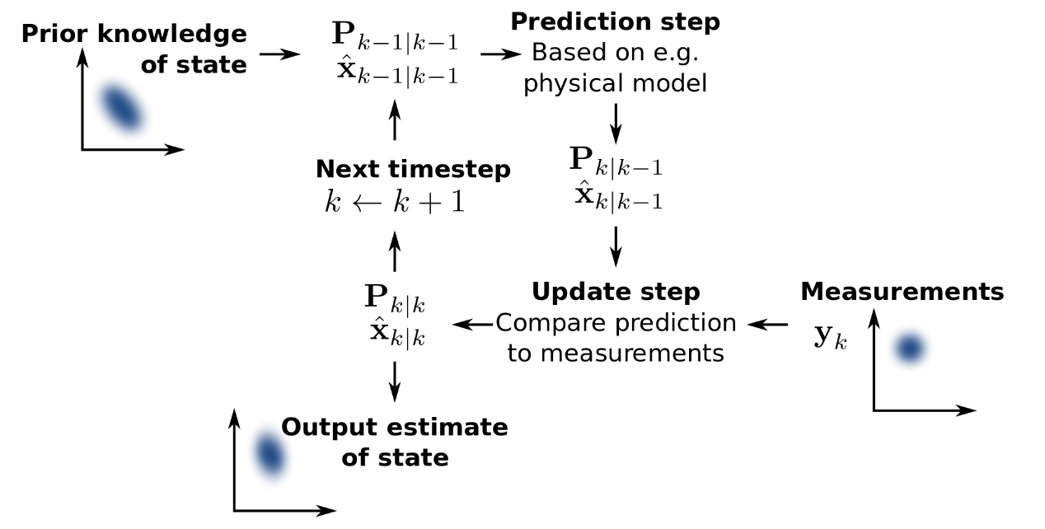ملخص مرشح كالمان:

| *المعادلة* | *الاسم* |  |
| --- | --- | --- |
|  | *استنتاج الحالة* |  |
|  | *استنتاج التغاير* |  |
|  | *تحديث الحالة* |  |
|  | *تحديث التغاير* |  |
|  | *تحديث مكسب كالمان* |  |
|  | *معادلة القياس* |  |
|  | *تغاير القياس* |  |
|  | *تغاير ضجيج العملية* |  |
|  | *تغاير التقدير* |  |

مرشح كالمان الموسع:

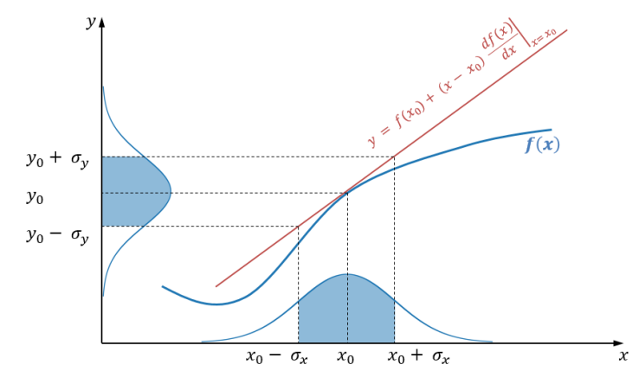يقوم مرشح كالمان الموسع بعمل تحليل خطي للموديل عند كل نقطة من الزمن. الشكل الاتي يمثل مثال في حالة البعد الواحد. نوجد المماس عند النقطة . باستخدام خط المماس يمكننا اسقاط التغاير مع الحفاظ على الميزة الغوصية.

عندها:

في حال كان النظام من بعد:

حيث:

* التباين المدخل
* التباين المتوقع
* مصفوفة يعقوبي لتحول الحالة

مصفوفة يعقوبي هي مصفوفة من المشتقات الجزئية.

وبالمثل، بالنسبة لعلاقة القياس إلى الحالة غير الخطية، يتم إعطاء التحليل الخطي متعدد المتغيرات بواسطة:

حيث:

* هو التباين المدخل
* هو التباين المتوقع
* هو مصفوفة يعقوبي للملاحظة

معادلات مرشح كالمان الموسع:

1. معادلة تحديث الحالة.
2. معادلة تحديث التباين.
3. معادلة كسب كالمان.
4. معادلة استنتاج التباين.

|  |  |  |  |
| --- | --- | --- | --- |
| EKF | LKF | المعادلة |  |
|  |  | استنتاج متغيرات الحالة | توقع |
|  |  | استنتاج التباين |
|  |  | تحديث معادلات الحالة | تحديث |
|  |  | تحديث التباين |
|  |  | مكسب كالمان |

مقارنة بين مرشح كالمان الخطي ومرشح كالمان الغير خطي (الموسع):

الرباعيات**:**

الرباعيات (Quaternions) هي امتداد للأعداد المركبة تستخدم في تمثيل التدويرات في الفضاء ثلاثي الأبعاد. الرباعيات تتكون من عنصر حقيقي وثلاثة عناصر تخيلية، ويتم كتابتها بالشكل

حيث أعداد حقيقية و وحدات تخيلية.

1. العمليات الأساسية على الرباعيات:

ضرب الرباعيات

يتم ضرب الرباعيات باستخدام القاعدة التوزيعية ومراعاة خصائص الوحدات التخيلية حيث:

مثال: لنفترض لدينا و ، فإن ضربهما سيكون:

مقلوب الرباعية:

مقلوب الرباعية يُحسب كالتالي:

حيث هو مرافق الرباعية، و هو معيار الرباعية.

1. تعريف الرباعيات كأشعة:

ضرب الرباعيات:

مقلوب الرباعية:

حيث تمثل المرافق المركب للرباعية. لاحظ أنه إذا كانت رباعية وحدية (رباعية بمعيار ) ، فإن .

الرباعيات التي تمثل التدويرات:

كل تحويل تدوير يتم ربطه بمصفوفة تدوير ، ومع رباعيتين وحدتين و، جميعها مرتبطة من خلال:

لاحظ أن

الرباعيات التي تمثل التدويرات تأخذ الشكل:

حيث تدل على متجه الوحدة الذي يعرف محور التدوير، و زاوية التدوير. مع هذا الشكل، تحقق القيود:

هذا يعني أن الرباعيات التي تصف التدويرات تقع في الكرة الوحدة في ، . هذا الفضاء هو (manifold).

2.3 توزيع الرباعيات الوحدة

عند التعامل مع مرشح كالمان (Kalman filter)، يتم تشفير توزيع متغير عشوائي بمتوسطه ومصفوفة التغاير المعرفة كالتالي:

1. تعريف Homeomorphism:

الـ Homeomorphism هو دالة بين فضاءين طوبولوجيين بحيث تكون الدالة ودالتها العكسية مستمرة. هذا يعني أن الفضاءين الطوبولوجيين متشابهان طوبولوجيًا ويمكن تحريك أحدهما ليصبح الآخر دون تمزيق أو لصق.

1. تعريف Manifold:

الـ Manifold هو فضاء رياضي يبدو محليًا كفضاء إقليدي. على سبيل المثال، سطح الكرة هو ثنائي الأبعاد Manifold في فضاء ثلاثي الأبعاد، حيث أن كل نقطة على السطح لها جوار يشبه المستوى الإقليدي.

خواص الـ Manifold

* كل نقطة لها جوار مفتوح متجانس.
* يمكن تغطية الـ Manifold بخريطة متجانسة من الفضاء الإقليدي.
* يمكن تعريف المتغيرات المحلية في كل جوار مفتوح.

1. تعريف Chart :

الـ Chart هو دالة تُستخدم لوصف جزء محلي من الـ Manifold بفضاء إقليدي. في حالة الرباعيات، يمكن استخدام الـ Chart لتحديد وتحليل أجزاء معينة من الـ Manifold الذي تمثله الرباعيات.

إذا اعتبرنا الـ Manifold هو سطح الكرة (الذي يمكن أن يكون مجموعة جميع الرباعيات ذات الوحدة) فإن الـ Chart هو دالة تربط نقاطًا على سطح الكرة بنقاط في مستوى إقليدي محلي. هذا يساعد في دراسة خصائص الرباعيات وتحليلها ضمن نطاق محلي يمكن التعامل معه باستخدام الهندسة الإقليدية.

بعض توابع ال chart التي يمكن استخدامها:

| chart | المجال | الصورة |  |  |
| --- | --- | --- | --- | --- |
| O |  |  |  |  |
| RP |  |  |  |  |
| MRP |  |  |  |  |
| RV |  |  |  |  |

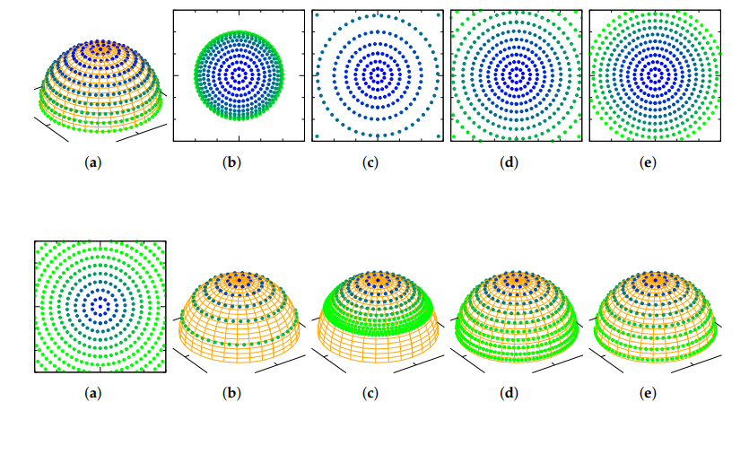

**الخلاصة:**

الرباعيات هي أداة قوية لتمثيل التدويرات في الفضاء ثلاثي الأبعاد، وتستخدم عمليات مثل ضرب الرباعيات ومقلوبها لتطبيق التدويرات. فهم تباين وتغاير الرباعيات مهم للتحكم في الاتجاهات والزوايا. التعرف على الـ Homeomorphism والـ Manifold يعطي فكرة عن كيفية تمثيل وتحليل الأشكال والفضاءات المعقدة بطريقة رياضية متماسكة.

مرشح كالمان الموسع المتعدد باستخدام الربيعات:

قياس (دخل جديد):

يصل عند الوقت . معرفتنا حول الاتجاه عند الوقت السابق توصف بتوزيع معبر عنه في خريطة مركزية عند نفترض أن هذا التوزيع له متوسط (مركز):

ومصفوفة التغاير

أي أن لدينا الرباعية الأولية:

توقع متغيرات الحالة عند الوقت بأخذ بعين الاعتبار جميع المعلومات حتى :

يتم إعطاء توقع القياس في نفس الوقت بواسطة:

حيث تعني:

في هذه النقطة، نقوم بحساب كسب كالمان واستخدامه للحصول على التقدير الأمثل للحالة:

حيث

أخيرًا، نحتاج إلى الحصول على رباعية الواحدية المحدثة، ، وحساب المتوسط ومصفوفة التغاير في chart ، بحيث يتم التعبير عن التوزيع في نفس الشروط كما في بداية التكرار. النقطة ، والمعرفة في chart ، تتوافق مع رباعية واحدية. و هذه هي رباعية الوحدة المحدثة التي نبحث عنها:

بمعرفة أن تحديث كالمان يمكن أن ينتج أي نقطة في خريطة ، سنحتاج إلى "تشبع" لأقرب نقطة موجودة في صورة كل خريطة. النقطة في خريطة هي الأصل في خريطة .

إذن، القيمة المتوقعة للحالة في هذه الخريطة الجديدة ستكون معطاة بواسطة كما في البداية.

إيجاد مصفوفة التباين النهائية بعد التقريب الخطي:

بعد الحسابات النهائية يصبح لدينا:

**الفصل الرابع**

# المتحكم التناسبي التكاملي التفاضلي في الزمن المتقطع

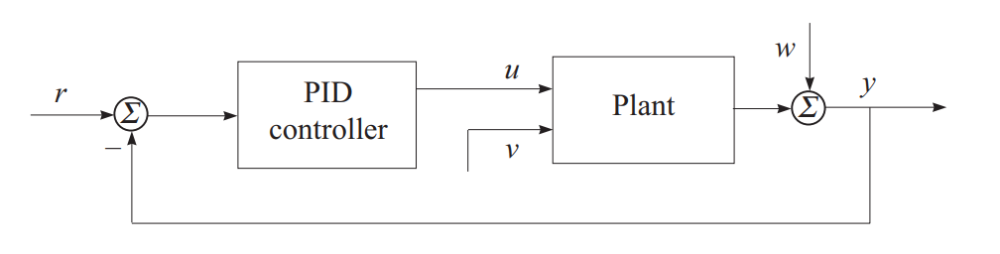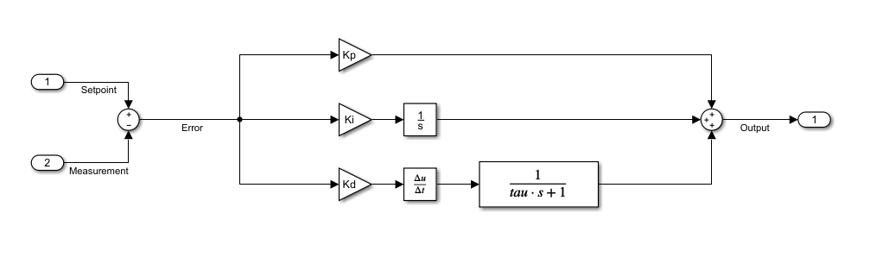المتحكم التناسبي التكاملي التفاضلي PID:

بتعويض:

نقاط يجب اخذها بعين الاعتبار عمليا:

* الحد الاشتقاقي يقوم بتضخيم الضجيج عالي التردد, لذلك يفضل استخدام مرشح على الإشارة المطبقة عليه.
* الحد الاشتقاقي يقوم بتوليد نبضة عند تغيير القيمة المرجعية setpoint, لذلك يفضل تطبيق الحد الاشتقاقي على قيمة القياس عوضا عن قيمة الخطا.
* الحد التكاملي يمكن ان يشبع الخرج, لذلك يفضل استخدام anti-windup, كتحديد ناتج الحد التكاملي بحدين اقصى وادنى.
* خرج المتحكم غير المحدود يمكن ان يتجاوز الإمكانيات الفيزيائية لاستجابة النظام, كجهد المحرك مثلا. لذلك يفضل تحديد خرج المتحكم بحديد اقصى وادنى.
* يفضل استخدام زمن تقطيع T بحيث يكون تردد المتحكم اكبر بعشر اضعاف من تردد النظام المتحكم به. أي الزمن اقل التقطيع اقل من العشر.

# المراجع:

1. د. حسان النداف، محاضرات مادة التحكم الحديث، جامعة حلب
2. د. باسم فارس، محاضرات مادة التحكم الأمثلي، جامعة حلب
3. Randybeard. (n.d.). *GitHub - randybeard/mavsim_public: Small Unmanned Aircraft: Theory and Practice, by Randy Beard and Tim McLain*. GitHub. https://github.com/randybeard/mavsim_public
4. Bernal-Polo, P., & Martínez-Barberá, H. (2019). Kalman Filtering for Attitude Estimation with Quaternions and Concepts from Manifold Theory. *Sensors*, *19*(1), 149. https://doi.org/10.3390/s19010149
5. www.kalmanfilter.net. (n.d.). *Online kalman filter tutorial*.
6. *Visualizing quaternions, an explorable video series*. (n.d.). https://eater.net/quaternions
7. Henderson, D. M. & McDonnell Douglas Technical Services Co., Inc. (1977). Euler Angles, Quaternions, and Transformation Matrices: Working relationships. In B. F. Cockrell, E. R. Schiesser, & R. Berry, *Mission Planning and Analysis Division*. https://ntrs.nasa.gov/api/citations/19770024290/downloads/19770024290.pdf